PRÁCTICA HTTPS
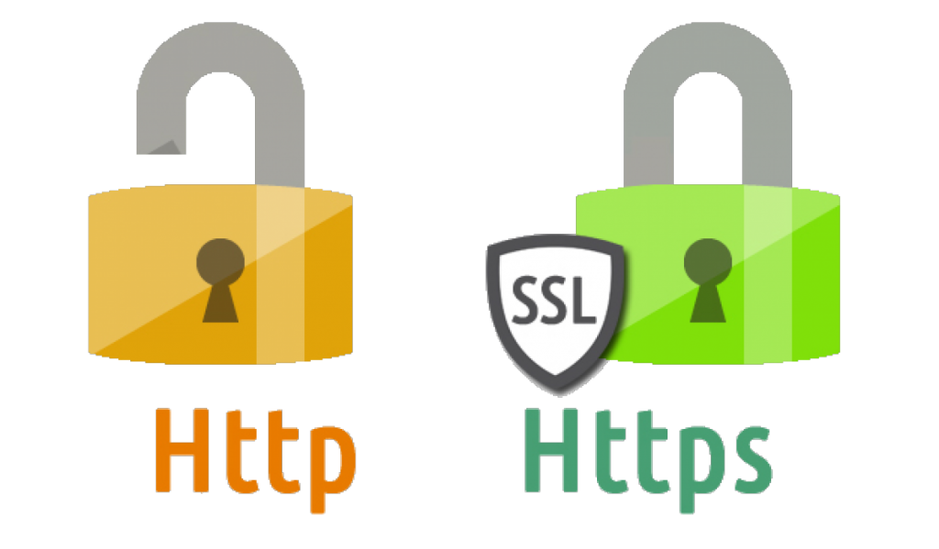
Miguel Ángel de la Rosa Leva 2 DAW 🌑
Índice

-PASO 1: 3
-PASO 2: 4
-PASO 3: 5
-PASO 4: 6
-PASO 5: 8
-PASO 6: 8
-PASO 7: 9

-PASO 1:
Instalación del módulo “SSL” (realizar previamente un “apt update& upgrade”)

Activación del módulo “SSL”

Reiniciamos Apache

Ver módulos activados: (apache2ctl - M --> Listado de módulos activos)
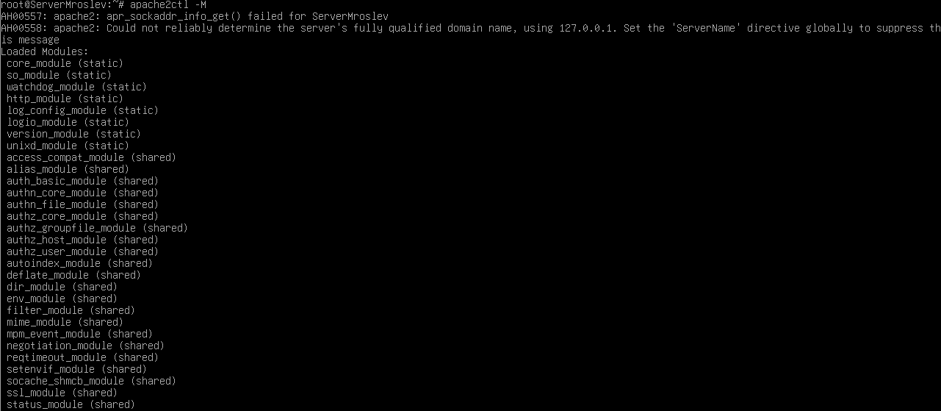

-PASO 2:
Creación de la carpeta donde se guardara la clave del sitio:
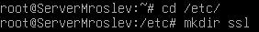
Generar la clave: openssl req -x509 -nodes -days 365 -newkey rsa:2048 -keyout /carpeta/clave.key -out /carpeta/certificado.crt
-x509 hace referencia al formato el certificado.
-days 365 indica la validez del certificado
-newkey rsa:2048 indica que se creará una clave de 2048 bits para algoritmo rsa
-keyout indica la ruta de la clave privada
-key indica la ruta del certificado crt

Los archivos .crt y .key son los que conforman el certificado SSL de la página web y los debemos tener de antemano: .key --> clave privada del certificado y el .crt la clave pública)

Nos pedirá una serie de datos de la entidad para generar el certificado
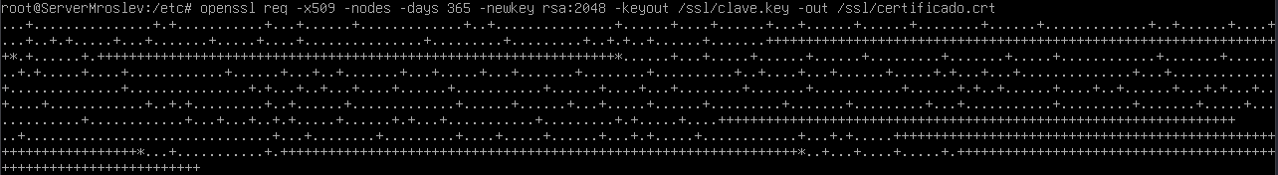

-PASO 3:
El puerto 433 debe estar activo a la escucha. Consultar el achivo /etc/apache2/ports.conf para asegurarnos.
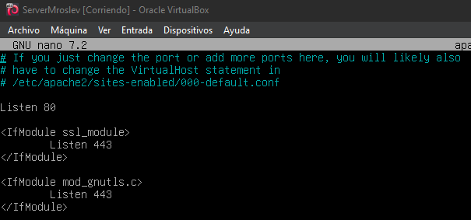
Como podemos ver el puerto 433 esta activo a la escucha en el archivo de ports.conf.

-PASO 4:
Usaremos como plantilla el host virtual para https por defecto que trae apache

Haremos copia de /etc/apache2/sites-available/default-ssl.conf
En este ejemplo hemos creado un archivo llamado websegura.conf que debe quedar mas o menos así (sólo se han modificado las líneas resaltadas).

<IfModule mod_ssl.c>
<VirtualHost _default_:443>
ServerAdmin webmaster@websegura.com
ServerName www.websegura.com

DocumentRoot /var/www/websegura
ErrorLog ${APACHE_LOG_DIR}/error.log
CustomLog ${APACHE_LOG_DIR}/access.log combined
SSLEngine on
# SSLCertificateFile /etc/ssl/certs/ssl-cert-snakeoil.pem
# SSLCertificateKeyFile /etc/ssl/private/ssl-cert-snakeoil.key
SSLCertificateFile /ruta/certificado.crt
SSLCertificateKeyFile /ruta/clave.key

<FilesMatch "\.(cgi|shtml|phtml|php)$">
SSLOptions +StdEnvVars
</FilesMatch>

<Directory /usr/lib/cgi-bin>
SSLOptions +StdEnvVars
</Directory>

BrowserMatch "MSIE [2-6]" \
nokeepalive ssl-unclean-shutdown \
downgrade-1.0 force-response-1.0
BrowserMatch "MSIE [17-9]" ssl-unclean-shutdown

</VirtualHost>
</IfModule>
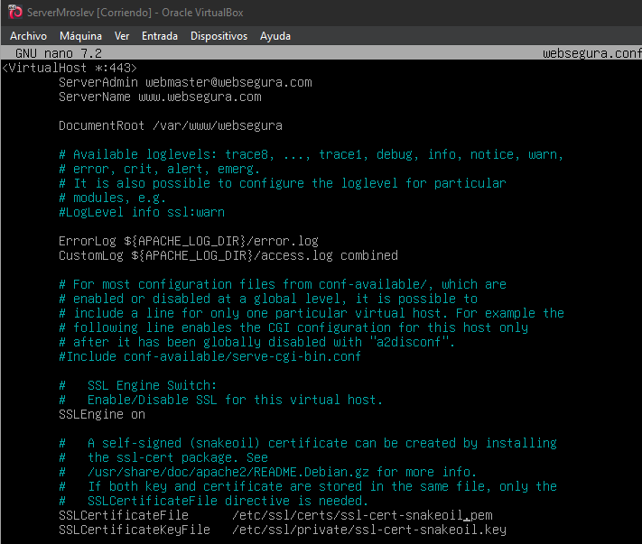

-PASO 5:
En la carpeta definida en el parámetro DocumentRoot
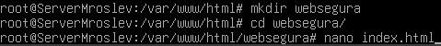

-PASO 6:
sudo a2ensite websegura.conf
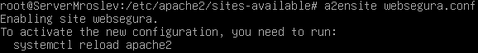
sudo service apache2 restart ( reload)

-PASO 7:
Introducir las resoluciones DNS directas necesarias en /etc/hosts
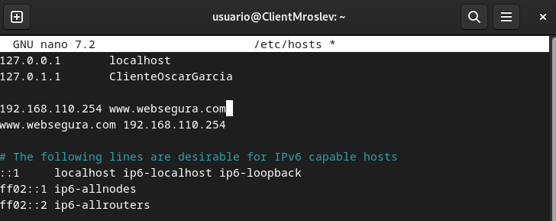
Usar el navegador con el protocolo seguro https://www.websegura.com

Debe pedirnos aceptación del certificado la primera vez.

Esto se debe a que es un certificado auto-firmado creado por nosotros y las autoridades de certificación no lo tienen en su base de datos

Como medida de seguridad el navegador nos indica que aceptemos nosotros por nuestra cuenta y riesgo la validez del certificado.
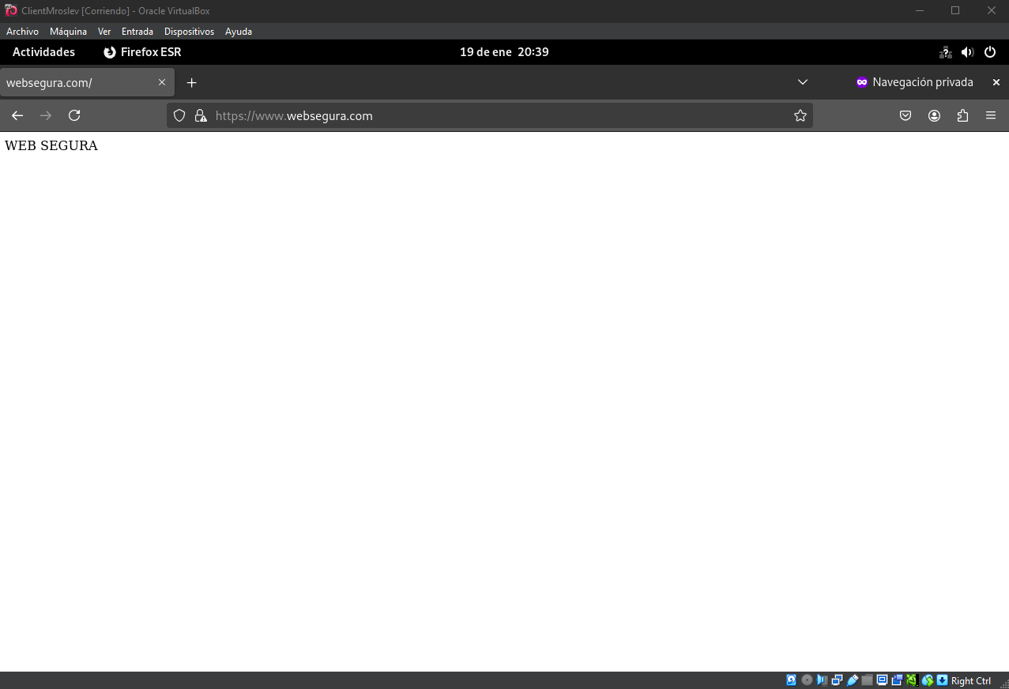
Como podemos ver después de aceptar el certificado como seguro, nos redirige correctamente a la web, pero con este mensaje de seguridad
